Лабораторная работа №2 БАЗОВЫЕ Установочно-зажимные приспособления токарно-винторезного станка

- Приспособления для закрепления заготовок

Для крепления заготовок на токарных станках применяют двух-, трех- и четырехкулачковые патроны с ручным и механизированным приводом зажима.
Наиболее широко распространен трехкулачковый самоцентрирующий патрон (рис. 2.1). Кулачки 1, 2 и 3 патрона перемещаются одновременно с помощью диска 4. На одной стороне этого диска выполнены пазы (имеющие форму архимедовой спирали), в которых расположены нижние выступы кулачков, а на другой — нарезано коническое зубчатое колесо, сопряженное с тремя коническими зубчатыми колесами 5. При повороте ключом одного из колес 5 диск 4 (благодаря зубчатому зацеплению) также поворачивается и посредством спирали перемещает одновременно и равномерно все три кулачка по пазам корпуса 6 патрона. В зависимости от направления вращения диска кулачки приближаются к центру патрона или удаляются от него, зажимая или освобождая деталь. Кулачки обычно изготовляют трехступенчатыми и для повышения износостойкости закаливают.
Различают кулачки крепления заготовок по внутренней и наружной поверхностям; при креплении по внутренней поверхности заготовка должна иметь отверстие, в котором могут разместиться кулачки.
В трехкулачковых самоцентрирующих патронах закрепляют заготовки круглой и шестигранной формы или круглые прутки большого диаметра.
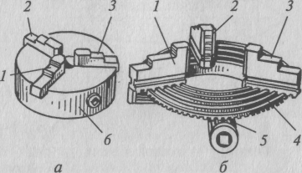
В двухкулачковых самоцентрирующих патронах закрепляют различные фасонные отливки и поковки; кулачки таких патронов, как правило, предназначены для закрепления только одной детали.

Рис. 2.1. Трехкулачковый самоцентрирующий патрон: 1, 2 и 3 — кулачки; 4 — диск; 5 — зубчатое колесо; 6 — корпус патрона

Спирально-реечные патроны (ГОСТ 2675—71) выпускаются с цельными и сборными кулачками (таб.2.1). Самоцентрирующие патроны обычно снабжают двумя комплектами цельных кулачков — прямыми и обратными (для закрепления заготовок больших размеров).
Таблица 2.1
Основные размеры поводковых патронов (ГОСТ 2572—-72)

Параметр | Числовые значения
Диаметр резьбы шпинделя станка | М33-М39 | М45-М52 | М60-М68 | М76-М96 | М105-М150
Наружный диаметр патрона, мм | 160 | 200 | 250 | 315 | 400
Высота патрона, мм | 95 | 110 | 145 | 165 | 235
Диаметр обрабатываемых валов, мм | 6-18 | 6-50 | 18-65 | 65-80 | 80-100

Патроны на концах шпинделей станков крепятся только через переходной фланец. Основной недостаток этих патронов заключается в том, что радиусы кривизны на разных участках многовитковой спиральной нарезки (улитки) различаются, а у кулачков они постоянные.
В связи с этим прилегание зубьев кулачков происходит не по всей ширине последних, а по линиям (узким площадкам). При таком зацеплении на месте контакта возникают высокие удельные давления и зубья быстро изнашиваются. Интенсивный износ и преждевременная потеря точности объясняются также невозможностью обеспечения постоянной смазки трущихся поверхностей патрона.
В ряде случаев самоцентрирующие трехкулачковые патроны применяются как переналаживаемые (Рис.2.2). Наладочным элементом служат накладные кулачка. Накладной 1 и основной 2 кулачки стягиваются винтами 3 через Т-образные сухари 4. Встречаются и Другие способы соединения: например, кулачки сопрягаются по выступам и пазам. Форма губок накладных кулачков изменяется в зависимости от вида обработки и формы заготовки. На эскизе показаны различные способы закрепления заготовок 2 с помощью сменных кулачков.

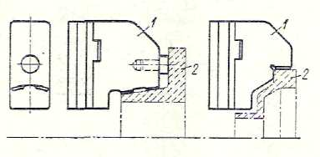
Рис.2.2 Схема установки кулачков

Для повышения точности центрирования заготовок обычно применяют сырые накладные кулачки 1, зажимные поверхности которых периодически растачивают до размера, близкого к диаметру базовой поверхности закрепляемой заготовки. Хорошие результаты при растачивании кулачков дает следующий способ: в конце кулачков делают выточку глубиной 6—8 мм и шириной 4—6 мм; в эту выточку перед растачиванием вставляют и зажимают кольцо, внутренний диаметр которого на 1—2 мм больше растачиваемого диаметра рабочей поверхности кулачков.
Если в патроне зажимается заготовка большего диаметра, в связи с чем требуется установка кулачков уступами к центру, то рабочие поверхности кулачков растачивают, предварительно зажав кольцо свободными уступами. Аналогичным образом поступают при протачивании наружных поверхностей кулачков, работающих в разжим. Закаленные кулачки шлифуют, пользуясь теми же приемами.

- Четырехкулачковые патроны

В четырехкулачковых самоцентрирующих патронах закрепляют прутки квадратного сечения, а в патронах с индивидуальной регулировкой кулачков - детали прямоугольной или несимметричной формы.
Патроны (ГОСТ 3890—72) служат для закрепления заготовок некруглой формы, отливок и поковок с неровными поверхностями, а также для выполнения ряда сложных работ, например изготовление эксцентричных деталей, сверление и растачивание отверстий со смещенными осями. Эти патроны несамоцентрирующие: они имеют независимое перемещение кулачков планшайбы для установки и закрепления заготовок с обработанными опорными поверхностями. Для установки крепежных болтов в корпусе предусмотрены сквозные радиально направленные пазы

- Двухкулачковые патроны

Эти патроны используют для зажима сравнительно небольших заготовок фасонной формы (арматура, литье, поковки и пр.). Применяют патроны с приводами ручным ключевым и быстродействующим.
Патроны изготовляют двух типов: спирально-реечные и винтовые. Применяют также патроны с клиновым и клинорычажным центрирующими механизмами.
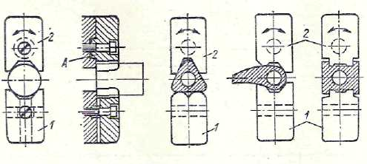

Рис. 2.3 Двухкулачковые патроны

Двухкулачковые патроны часто используют как переналаживаемые приспособления (Рис.2.3). Нижние накладные кулачки (сменные губки) 1 закрепляются жестко, а накладные кулачки 2 своим цилиндрическим выступом А входят в цилиндрические гнезда основных кулачков патрона и имеют возможность покачиваться на осях (показано стрелками), что позволяет губкам самоустанавливаться и равномерно зажимать детали. Сменным губкам 1 и 2 придается форма, соответствующая форме заготовки.

- Способы установки заготовок в базовых приспособлениях на токарном станке

В патроне с поджатием задним центром

Применяется при черновой и получистовой обработке валов крупных и средних размеров. Погрешность центрирования при использовании качественного трехкулачкового самоцентрирующего патрона до 0,2 мм.
При чистовой обработке для повышения точности трехкулачковый самоцентрирующий патрон заменяют цанговым или четырехкулачковым, позволяющим осуществить точную выверку- Погрешность установки до 0,05 мм

В кулачках патрона с поджатием грибковым центром

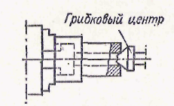
Применяется при получистовой и чистовой обработке пустотелых заготовок с отверстиями диаметром более 200 мм. В кулачках патрона такие заготовки обычно закрепляются на «разжим». Точность установки при использовании трехкулачкового самоцентрирующего патрона до 0,2 мм

В патроне и специальной центровой насадке (бугеле)

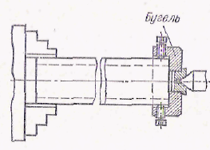
В центровое отверстие бугеля вводится задний центр.
Применяется для черновой и получистовой oбpаботки преимущественно крупных валов; при этом нет доступа к торцу вала.

В универсальном самоцентрирующем трехкулачковом патроне

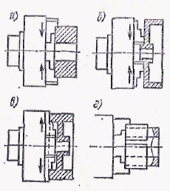
Точность установки в самоцентрирующем патроне не превышает 0,1 мм. На точность установка оказывает влияние принятый способ закрепления заготовок.
При креплении за наружную цилиндрическую поверхность (а) и враспор за внутреннюю поверхность обода (в) обеспечивается большая жесткость, чем при креплении за ступицу (б).
Для повышения точности обработки при закрепления заготовок на обработанной поверхности часто применяются специальные регулируемые кулачки, а также сырые кулачки, растачиваемые на месте в затянутом положении. Вместо сырых кулачков используются и заранее расточенные разрезные втулки (г).Точность установки в кулачках 0,03 мм

В универсальном самоцентрирующем патроне со специальными кулачками

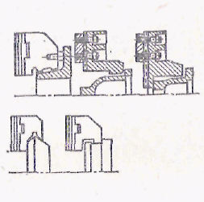
Нормальными кулачками самоцентрирующего патрона можно зажимать деталь только за цилиндрическую поверхность, поэтому такие кулачки применяют для закрепления уже обточенных заготовок и заготовок с более или менее правильными цилиндрическими поверхностями.
Правильное и надежное крепление заготовок с литейными или штамповочными уклонами при использовании нормальных кулачков затруднительно. Для этой цели служат специальные съемные кулачки, приспособленные к конфигурации и размерам обрабатываемых заготовок и их базовых поверхностей

- Способы установки трехкулачковых самоцентрирующих патронов на шпинделе станка

Отключить электродвигатель от электросети; настроить станок на минимальную частоту вращения шпинделя; установить на станине деревянный щиток.
1. Установить патрон диаметром до 320 мм с фланцевым креплением на шпинделе станка.
1.1. Протереть посадочный конус 7 шпинделя ветошью (обтирочным материалом). Не допускается протирать конус при вращении шпинделя.
1.2. Протереть ветошью коническое отверстие 8 переходного фланца.
- Протереть коническое отверстие шпинделя (рис. 2.4). Взять в правую руку крючок-очиститель 1, навернуть на него чистую ветошь 2 и вставить крючок-очиститель в коническое отверстие шпинделя.
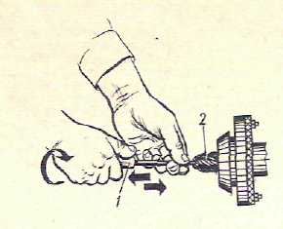
Рис.2.4

Протирать отверстие ветошью следует плавными круговыми и возвратно-поступательными движениями, как показано на рис. 2.4, поддерживая и направляя крючок-очиститель левой рукой.
- Вставить в коническое отверстие шпинделя направляющую оправку (рис. 2.5).
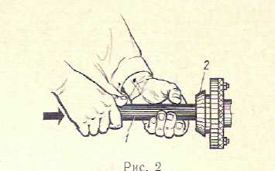
Рис.2.5

Взять чистую направляющую оправку 1 обеими руками и резким движением вставить ее коническим хвостовиком в отверстие шпинделя 2. Малогабаритные патроны можно устанавливать без направляющей оправки.
1.5.Закрепить патрон на шпинделе станка (рис. 2.6).
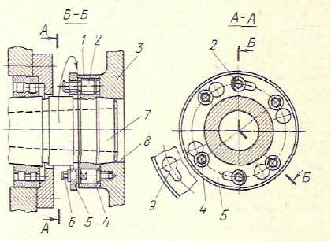
Рис.2.6

Совместить круглые части фасонных отверстий 9 кольца 5 с четырьмя отверстиями на фланце 1 шпинделя; взять патрон обеими руками, надеть его на оправку, а посадочным коническим отверстием 8 — на конический хвостовик 7 шпинделя, пропустив четыре шпильки 4 планшайбы 3 патрона через отверстия фланца 1 шпинделя; поддерживая патрон правой рукой, левой рукой повернуть кольцо 5 против часовой стрелки так, чтобы шпильки 4 вошли в прорези отверстий 9; завернуть в перекрестном порядке гайки 6 шпилек.
Шпильки 2 с гайками предназначены для закрепления кольца 5 при работе без патрона.
1.6. Удалить направляющую оправку из отверстия шпинделя, вытолкнув ее металлическим прутком.
2. Установить патрон диаметром более 320 мм на шпинделе станка (рис. 2.7).
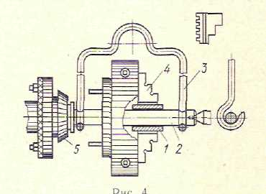
Рис.2.7

2.1. Взять стальную втулку 1 с диаметром отверстия больше диаметра оправки 2 на 0,1—0,2 мм, надеть ее на оправку и закрепить втулку вместе с оправкой в патроне.
2.2. Установить на оправку 2 съемник 3 и поднять патрон 4 имеющимися подъемными средствами.
2.3. Вставить оправку конической частью в отверстие шпинделя и, поджав ее свободный конец задним центром, снять съемник.
2.4.Установить патрон на конический хвостовик 5 шпинделя и закрепить. Отвести задний центр, открепить втулку 1 и снять оправку.
3. Установить патрон диаметром до 320 мм с резьбовым креплением на шпинделе станка.
3.1. Протереть резьбу на шпинделе. Взять в обе руки длинный и тонкий жгут из обтирочного материала, слегка смоченного в керосине, и обернуть им резьбу шпинделя 1 (рис. 2.8).
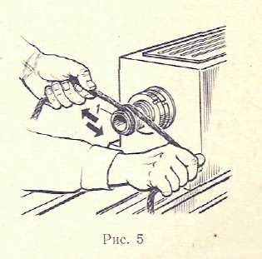
Рис.2.8

Протереть и слегка смазать резьбу шпинделя жгутом, перемещая его, как показано на рис. 5.
3.2. Протереть коническое отверстие шпинделя.
3.3. Прочистить резьбу патрона. Положить патрон 1 (рис. 2.9) на деревянный щиток, взять специальный крючок-очиститель 2 правой рукой за ручку, а левой — за стержень.
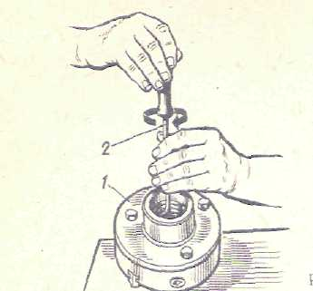
Рис.2.9

Медленно вращая крючок-очиститель по часовой стрелке, сделать несколько проходов по резьбе патрона, как показано на рис. 2.9.
3.4. Вставить в коническое отверстие шпинделя направляющую оправку
- Закрепить патрон на шпинделе станка (рис. 2.10). Взять патрон двумя руками и осторожно надеть его на направляющею шпиндельную оправку 1. Перемещая патрон по оправке влево и одновременно вращая его двумя руками, совместить первые нитки резьбы шпинделя и патрона, а затем навернуть патрон на шпиндель до упора, как показано на рис. 2.10.
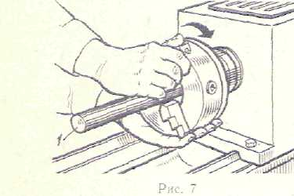
Рис.2.10

Вставить патронный ключ в квадратное гнездо патрона и повернуть его резким движением от себя до отказа. Вынуть ключ, вытереть выступившее масло обтирочным материалом.
- Удалить направляющую оправку из отверстия шпинделя.
4. Снять кулачки из пазов патрона. Вращением патронного ключа против часовой стрелки вывести кулачки из пазов патрона, снять их и положить на деревянный щиток.
5. Установить кулачки в патрон (рис. 2.11). Разместить на щитке кулачки в порядке нанесенных на них меток 1, 2, 3. Патронным ключом, вставленным в квадратное гнездо патрона между пазами под кулачки 1 и 2, вращать большое коническое колесо, на обратной стороне которого имеется спиральная резьба.
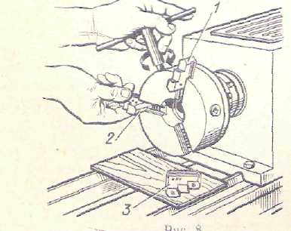
Рис.2.11

Как только начало витка резьбы покажется в первом пазе патрона, необходимо, немного повернуть колесо в обратном направлении, вставить первый кулачок в первый паз и продолжать вращать колесо до подхода витка резьбы к следующему пазу 2. Затем таким же образом вставить кулачки 2 и 3. При правильной установке кулачки должны одновременно сходиться к центру патрона.

- Способы снятия трехкулачкого самоцентрирующего патрона со шпинделя станка

- Вставить направляющую оправку в коническое отверстие шпинделя (рис. 2.12).
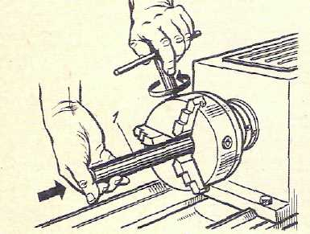
Рис.2.12

Левой рукой развести кулачки патрона, чтобы направляющая оправка могла свободно вставляться в коническое отверстие шпинделя. Резким движением правой руки влево вставить оправку 1 коническим хвостовиком в отверстие шпинделя.
- Снять патрон диаметром до 320 мм с фланцевым креплением на шпинделе. Для снятия патрона необходимо ослабить гайки 6 (см. рис. 2.6), повернуть по часовой стрелке до упора кольцо 5 и снять патрон на оправку, перемещая его в осевом направлении.
- Снять патрон диаметром до 320 мм с резьбовым креплением на шпинделе. При съеме патрона сначала отвернуть винты и вывести зубья сухарей из кольцевого паза шпинделя. Вставить патронный ключ в гнездо патрона и рывком на себя двумя руками сдвинуть с места патрон (рис. 2.13).
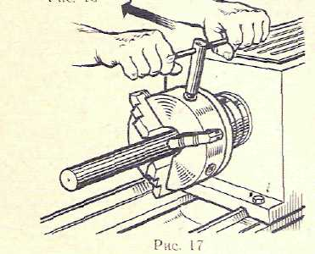
Рис.2.13

Вынуть ключ. Поддерживать патрон левой рукой (рис. 2.14), а правой, поочередно захватывая за верхнюю часть кулачков, свинтить его на оправку 1. затем снять и поставить на полку инструментальной тумбочки.
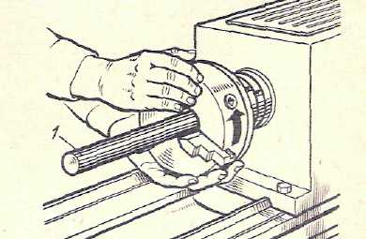
Рис.2.14

- Удалить направляющую оправку из отверстия шпинделя
- Снять патрон диаметром более 320 мм. Вставить в коническое отверстие шпинделя оправку 2 (см. рис. 2.7) вместе со втулкой. Поджать оправку задним центром. Закрепить втулку в патроне. Снять патрон на оправку. Подвести съемник под оправку, отвести задний центр, снять патрон, открепить втулку.

7. Способы установки и закрепления заготовок в трехкулачковом самоцентрирующем патроне

1. Установить в патроне заготовку диаметром 40—50 мм и длиной 60—70 мм.
1.1. Подключить электродвигатель к электросети.
1.2. Предварительно закрепить заготовку в патроне. Обеими руками, вращая равномерно против часовой стрелки патронный ключ, развести кулачки на величину, несколько превышающую диаметр закрепляемой заготовки (рис. 2.15).
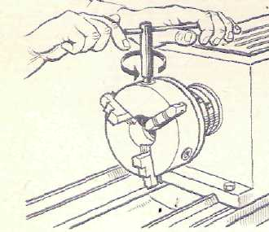
Рис.2.15

Правой рукой взять и вставить заготовку 1 (рис. 2.16) в патрон, а левой рукой вращать патронный ключ по часовой стрелке до захвата заготовки кулачками.
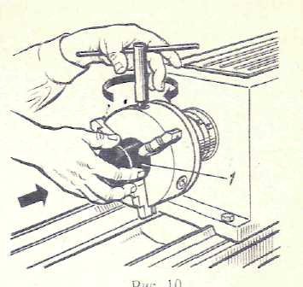
Рис.2.16

Вращая обеими руками патронный ключ по часовой стрелке, предварительно закрепить заготовку в патроне. Заготовка должна входить в кулачки патрона не менее чем на 20—30 мм. Если при закреплении за готовки прямые кулачки выходят из пазов корпуса патрона более чем на 1/4 своей длины, применять обратные кулачки.
1.3. Выверить заготовку в патроне. Включить механизм шпинделя на прямое вращение. Взять в правую руку кусочек мела 3 (рис. 2.17) и опереться ею на кисть левой руки, которой, в свою очередь, опереться на станину.
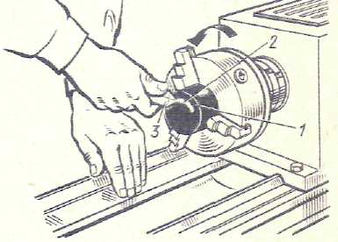
Рис.2.17

Подвести мел к торцу вращающейся заготовки 1 до образования меловой риски 2. Выключить шпиндель станка. Если меловая риска обозначена не по всей поверхности торца заготовки, то легкими ударами молотка 3 (рис.2.18) по меловой риске 2 несколько сместить заготовку 1.
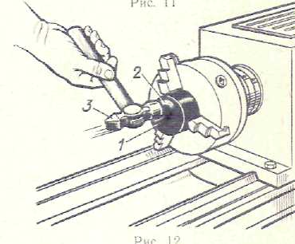
Рис.2.18

Выверку заготовки повторять до тех пор, пока на торце не получится сплошная меловая риска. Окончательно закрепить заготовку так, чтобы при закреплении участвовали не только руки, но и корпус тела. В работе применять безопасный патронный ключ, который состоит из корпуса 3 (рис.2.19), сердечника 2 и пружины 1.
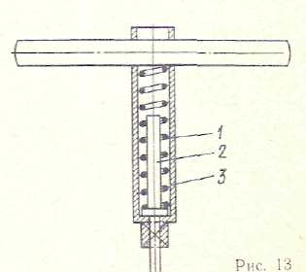
Рис.2.19

Вставить ключ в патрон с легким нажимом для перемещения сердечника 2 внутри ключа, после чего закрепить заготовку. При ослаблении нажима сердечник под действием пружины вытолкнет ключ из гнезда патрона.
1.4. Снять заготовку. Вставить патронный ключ в патрон и обеими руками резким движением повернуть ключ против часовой стрелки на половину оборота. Поддерживая правой рукой заготовку, левой рукой продолжать вращать ключ против часовой стрелки до освобождения заготовки от зажима кулачками патрона. Снять заготовку.
2. Установить в патроне заготовку диаметром 40—50 мм и длиной 100—120 мм.
2.1. Предварительно закрепить заготовку. Предварительно закрепленная заготовка должна входить в кулачки патрона не менее чем на 30—40 мм и иметь вылет из кулачков не более 80—90 мм.
2.2. Выверить заготовку в патроне. Включить механизм шпинделя на прямое вращение. Подвести мел к цилиндрической поверхности заготовки до образования меловой риски 2 (рис.2.10).
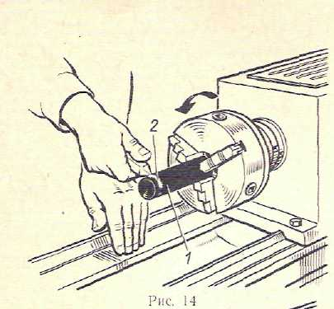
Рис.2.20

Выключить шпиндель станка. Если меловая риска обозначена не по всей цилиндрической поверхности заготовки, то легкими ударами молотка 3 (рис.2.21) по меловой риске несколько сместить заготовку 1.
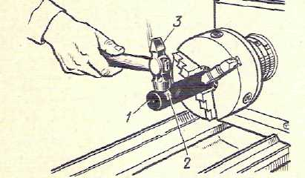
Рис.2.21

Выверку заготовки повторять до тех пор, пока на ее цилиндрической поверхности не получится сплошная меловая риска. Вращая обеими руками ключ по часовой стрелке, закрепить заготовку.
2.3. Открепить и снять заготовку.

8. Индивидуальное задание

Ознакомиться с конструкцией оснастки для установки заготовок на токарно-винторезном станке. Изучить технику установки и снятия токарного патрона со станка. Изучить технику безопасности при работе с инструментальной оснасткой. Произвести пробную установку различных заготовок с хронометражем затраченного на это времени. Все данные занести в отчет.
Подробно рассмотреть одно из следующих заданий:
- Конструкция и схема работы четырехкулачкового патрона.
- Конструкция и схема работы двухкулачкового патрона.
- Особенности конструкции трехкулачкового патрона для закрепления заготовок большого диаметра.
- Порядок установки токарного патрона на шпиндель.
- Порядок снятия токарного патрона со шпинделя.
- Техника безопасности при выполнении установочных работ.
- Особенности конструкций установочных кулачков.
- Конструкции ключей для работой с кулачковыми токарными патронами.

9. Содержание отчета

1. Наименование темы работы.
2. Оборудование, оснастка и материалы.
3. Краткие теоретические сведения.
4. Индивидуальное задание.

